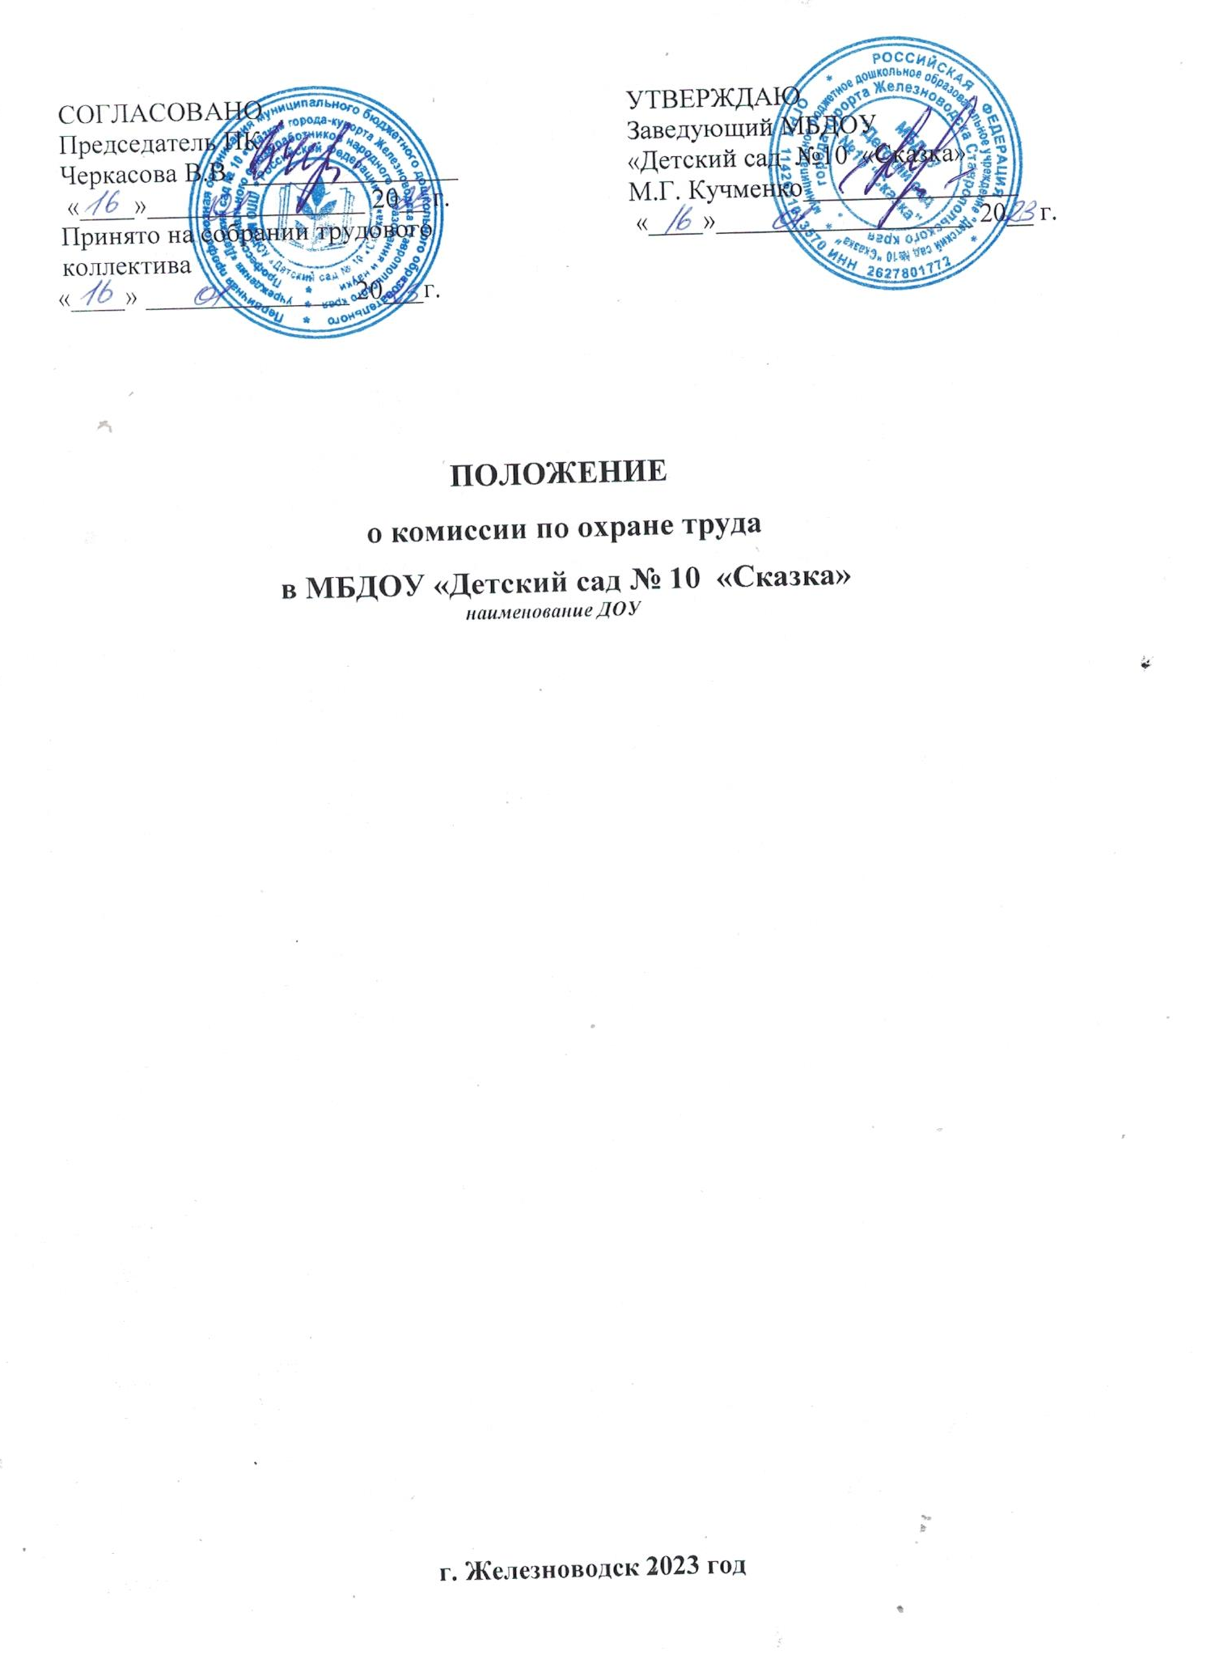

- Общие положения
  - Положение о комиссии по охране труда (далее - Положение) разработано в соответствии со статьей 224 Трудового кодекса Российской Федерации и пунктом 1 Положения о Министерстве труда и социальной защиты Российской Федерации, утвержденного постановлением Правительства Российской Федерации от 19 июня 2012 г. N 610 на основании Приказа Министерства труда и социальной защиты РФ от 22 сентября 2021 г. N 650н "Об утверждении примерного положения о комитете (комиссии) по охране труда".
  - Данное Положение разработано с целью организации совместных действий администрации ДОУ, работников, выборного органа первичной профсоюзной организации, предупреждению производственного травматизма и профессиональных заболеваний, сохранению здоровья работников.
  - На основе Положения приказом заведующего ДОУ с учетом мнения выборного органа первичной профсоюзной организации утверждается положение о комиссии по охране труда (далее - Комиссия) с учетом специфики деятельности ДОУ.
  - Положение предусматривает основные задачи, функции и права Комиссии.
  - Комиссия является составной частью системы управления охраной труда в ДОУ, а также одной из форм участия работников в управлении охраной труда. Работа Комиссии строится на принципах социального партнерства.
  - Комиссия взаимодействует с органом исполнительной власти субъекта Российской Федерации в области охраны труда, на территории которого осуществляет деятельность ДОУ, органами государственного надзора (контроля) за соблюдением трудового законодательства указанного субъекта Российской Федерации, другими органами государственного надзора (контроля), а также с технической инспекцией труда профсоюзов.
  - Комиссия в своей деятельности руководствуется законами и иными нормативными правовыми актами Российской Федерации, законами и иными нормативными правовыми актами субъектов Российской Федерации об охране труда, генеральным, региональным, отраслевым (межотраслевым), территориальным соглашениями, коллективным договором (соглашением по охране труда), локальными нормативными актами ДОУ.

- Задачи Комиссии
На Комиссию возлагаются следующие основные задачи:
  - Разработка и дальнейшее совершенствование программы совместных действий администрации ДОУ, работников, профессиональных союзов по обеспечению безопасных условий труда и соблюдению требований охраны труда.
  - Рассмотрение проектов локальных нормативных актов ДОУ по охране труда и формирование предложений по их корректировке в целях недопущения противоречий с требованиями действующего законодательства или ущемления прав работников.
  - Участие в организации и проведении контроля за состоянием условий труда на рабочих местах, выполнением требований охраны труда, а также за правильностью обеспечения и применения работниками средств индивидуальной и коллективной защиты.
  - Подготовка и представление предложений по улучшению условий и охраны труда в ДОУ по результатам проведения проверок, а также на основе анализа причин производственного травматизма и профессиональной заболеваемости.
  - Рассмотрение результатов проведения специальной оценки условий труда и оценки профессиональных рисков, поступившие особые мнения, а также замечания и предложения первичной профсоюзной организации.
  - Информирование работников о состоянии условий и охраны труда на рабочих местах, существующем риске повреждения здоровья и о полагающихся работникам компенсациях за работу во вредных и (или) опасных условиях труда, средствах индивидуальной защиты.

- Функции Комиссии
Для выполнения поставленных задач на Комиссию возлагаются следующие функции:
  - Рассмотрение предложений администрации ДОУ, работников, выборного органа первичной профсоюзной организации с целью выработки рекомендаций по улучшению условий и охраны труда.
  - Участие в организации обучения по охране труда, безопасным методам и приемам выполнения работ, а также в организации проверки знаний требований охраны труда и проведения инструктажей по охране труда.
  - Участие в проведении проверок состояния условий и охраны труда на рабочих местах, рассмотрении их результатов, выработка предложений администрации ДОУ по приведению условий и охраны труда в соответствие с обязательными требованиями охраны труда.
  - Информирование работников о проводимых мероприятиях по улучшению условий и охраны труда, профилактике производственного травматизма, профессиональных заболеваний.
  - Информирование работников о результатах специальной оценки условий труда на их рабочих местах, в том числе о декларировании соответствия условий труда на рабочих местах государственным нормативным требованиям охраны труда.
  - Информирование работников о действующих нормативах по обеспечению смывающими и обезвреживающими средствами, прошедшей обязательную сертификацию или декларирование соответствия специальной одеждой, специальной обувью и другими средствами индивидуальной защиты, контроль за обеспечением ими работников, правильностью их применения, организацией их хранения, стирки, чистки, ремонта, дезинфекции и обеззараживания.
  - Изучение состояния и использования санитарно-бытовых помещений и санитарно-гигиенических устройств, обеспечения работников и воспитанников спецодеждой, спецобувью и другими средствами индивидуальной защиты, правильности их применения.
  - Участие в мероприятиях по организации проведения предварительных при поступлении на работу и периодических медицинских осмотров и учету результатов медицинских осмотров при трудоустройстве.
  - Содействие своевременной бесплатной выдаче работникам, занятым на работах с вредными (опасными) условиями труда, молока и других равноценных пищевых продуктов, лечебно-профилактического питания.
  - Содействие заведующему ДОУ в рассмотрении вопросов финансирования мероприятий по охране труда, обязательного социального страхования от несчастных случаев и профессиональных заболеваний, а также осуществлении контроля за расходованием средств, направляемых на предупредительные меры по сокращению производственного травматизма и профессиональной заболеваемости.
  - Участие во внедрении более совершенных технологий, нового оборудования, средств автоматизации с целью создания безопасных условий труда.
  - Подготовка и представление заведующему ДОУ предложений по совершенствованию организации работ с целью обеспечения охраны труда и сохранения здоровья работников, созданию системы поощрения работников, соблюдающих требования охраны труда.
  - Подготовка и представление заведующему ДОУ, выборному органу первичной профсоюзной организации предложений по разработке проектов локальных нормативных актов по охране труда, участие в разработке и рассмотрении указанных проектов.
  - Участие в рассмотрении обстоятельств, выявление причин, приводящих к микроповреждениям (микротравмам).
  - Участие в работе по пропаганде охраны труда в ДОУ, повышению ответственности работников за соблюдение требований по охране труда, повышению эффективности обучения воспитанников навыкам безопасного поведения.

- Права Комиссии
Для осуществления возложенных функций Комиссия вправе:
  - Запрашивать у администрации ДОУ информацию о состоянии условий труда на рабочих местах, производственного травматизма и профессиональной заболеваемости, наличии опасных и вредных производственных факторов и принятых мерах по защите от их воздействия, о существующем риске повреждения здоровья.
  - Заслушивать на заседаниях Комиссии сообщения заведующего ДОУ, руководителей структурных подразделений и других работников организации по вопросам об обеспечении безопасных условий и охраны труда на рабочих местах работников и соблюдении их гарантий и прав на охрану труда.
  - Заслушивать на заседаниях Комиссии руководителей структурных подразделений, работников, допустивших нарушения требований охраны труда, повлекшие за собой тяжелые последствия, и вносить предложения о привлечении их к ответственности в соответствии с законодательством Российской Федерации.
  - Участвовать в подготовке предложений к разделу коллективного договора (соглашения) по охране труда по вопросам, находящимся в компетенции Комиссии.
  - Вносить предложения о стимулировании работников за активное участие в мероприятиях по улучшению условий и охраны труда.
  - Содействовать разрешению трудовых споров, связанных с применением законодательства об охране труда, изменением условий труда, предоставлением работникам, занятым во вредных и (или) опасных условиях труда, предусмотренных законодательством гарантий и компенсаций.

- Порядок создания и работы Комиссии
  - Комиссия создается по инициативе заведующего ДОУ и (или) по инициативе работников либо их представительного органа на паритетной основе (каждая сторона имеет один голос вне зависимости от общего числа представителей стороны) из представителей администрации ДОУ и представительного органа работников ДОУ.
  - Численность членов Комиссии определяется в зависимости от численности работников ДОУ, организационной структуры, специфики организации и других особенностей по взаимной договоренности сторон, представляющих интересы администрации и работников.
  - Выдвижение в Комиссию представителей работников может осуществляться на основании решения выборного органа первичной профсоюзной организации, если он объединяет более половины работающих, или на собрании (конференции) работников организации; представители со стороны администрации выдвигаются заведующим ДОУ. Состав Комиссии утверждается приказом (распоряжением) заведующего ДОУ.
  - Комиссия избирает из своего состава председателя, заместителей от каждой стороны социального партнерства и секретаря. Председателем Комиссии, как правило, является непосредственно заведующий ДОУ, одним из заместителей является представитель выборного органа первичной профсоюзной организации, секретарем - работник службы охраны труда.
  - Комиссия осуществляет свою деятельность в соответствии с разрабатываемыми ею регламентом и планом работы, которые утверждаются председателем Комиссии.
  - Члены Комиссии проходят обучение по охране труда и проверку знания требований охраны труда в порядке, установленном Правительством Российской Федерации.
  - Члены Комиссии, представляющие работников, отчитываются не реже одного раза в год перед выборным органом первичной профсоюзной организации или собранием (конференцией) работников о проделанной ими в Комиссии работе. Выборный орган первичной профсоюзной организации или собрание (конференция) работников вправе отзывать из состава Комиссии своих представителей и выдвигать в его состав новых представителей. Заведующий ДОУ вправе своим распоряжением отзывать своих представителей из состава Комиссии и назначать вместо них новых представителей.
  - Обеспечение деятельности Комиссии, ее членов (освобождение от основной работы на время исполнения обязанностей, прохождения обучения по охране труда) устанавливается коллективным договором, локальным нормативным актом ДОУ.

- Заключительные положения
  - Положение является локальным нормативным актом, утверждается (вводится в действие) приказом заведующего ДОУ с учетом мнения выборного профсоюзного органа, принимается на Общем собрании работников дошкольного образовательного учреждения.
  - Внесение поправок и изменений в Положение производится на заседании Общего собрания работников ДОУ.
  - Настоящее положение действительно до принятия новой редакции.

Положение разработал  _____________________  должность | _____________  подпись | ____________________  Ф.И.О.

